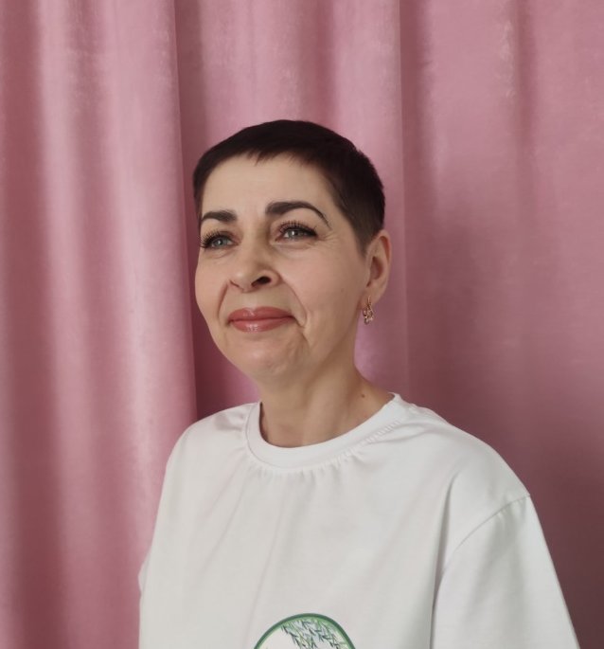

Юлія ПАРФЕНЮК, учителька-логопединя ЗДО №7
Педагогічний стаж – 24 роки
Спеціаліст вищої кваліфікаційної категорії, педагогічне звання «Старший учитель»

Використання методу мозочкової стимуляції в логопедичній практиці

Сучасні методи корекції зазнали серйозних змін. Якщо раніше все ґрунтувалося на заучуванні, сидінні за столом 30 – 40 хвилин та суворому дотриманні правил, то зараз корекції ґрунтуються на базових знаннях роботи сенсорних систем мозку. Тому для досягнення гарних результатів в своїй роботі (на логопедичних заняттях), я використовую один із методів рухової нейропсихологічної корекції – мозочкова стимуляція. Для опанування методом пройшла відповідне навчання, отримала сертифікат. Адже робота логопеда передбачає постійне самовдосконалення та саморозвиток, так як труднощі дітей в опануванні мовленням стають все тяжчими.
Мозочкові стимуляція – це спеціально розроблена програма фізичних тренувань, які спрямовані на покращення роботи мозкового стовбуру і самого мозочка. Інакше кажучи, це комплекс вправ, які застосовуються під час логопедичних занять, з метою покращення стану вестибулярної системи дитини, концентрації уваги, пам`яті та в цілому стимуляції психомовленнєвого розвитку.
Які ж особливості логопедичних, корекційних та психологічних занять за програмою мозочкової стимуляції?
Щоб забезпечити хороший тонус нашого мозку, ми маємо його тренувати. Розумові та пізнавальні навички можна покращити завдяки багаторазовому і чітко побудованому виконанню вправ на рівновагу. Внаслідок цього ефективність роботи мозку підвищується, а проблема з процесом аналізу і навчання – зникають. В результаті занять на балансуючій поверхні, покращується як фізична форма дитини, так і пластичність мозку, долається його функціональна незрілість. А це дозволяє: домогтися підйому у формуванні навичок адаптації та корекції поведінкових порушень.
Кому рекомендовані вправи для мозочкової стимуляції?
Корисний влив вправ для мозочкової стимуляції на самопочуття доведено медичними дослідниками. Тому комплекси вправ показані практично кожній дитині. Позитивний результат також помітний в роботі з дітьми при:
- гіперактивності;
- порушення слуху;
- уваги;
- труднощах у навчанні;
- порушення усного і писемного мовлення;
- порушення аустичного спектру.
Обладнання для вправ по мозочковій стимуляції.
Вправи для мозочкової стимуляції можуть виконуватися як для реабілітації, так і в якості лікувальної та повсякденної фізкультури. Оскільки основний акцент вправ для мозочкової стимуляції припадає на вміння балансувати. Основним обладнанням для занять є балансири різного виду та форми:
- дошка Бельгау;
- мішечки з різним наповненням, формою, кольором;
- м`яч маятник;
- планка з різнокольоровими секторами та цифрами;
- дошка зворотного зв`язку.
Що потрібно враховувати при виконанні вправ:
- необхідно скласти курс систематичних вправ;
- усі вправи дитина має виконувати під наглядом дорослого;
- курс має бути індивідуальним. І вправи повинні змінюватися по складності, тому заняття варто розпочинати з простих балансуючих вправ і доповнювати кидками м`яча, тим самим тренуючи вагу і стійкість одночасно;
- тренажери для вправ мають бути міцними та надійними;
- вправи повинні приносити задоволення дитині.
Таким чином, комплекс вправ цієї нейрокоригувальної системи дозволяє:
- розвинути відчуття рівноваги та самоконтролю;
- підвищити здатність до навчання;
- нормалізуватиму, вирівняти емоційний стан;
- активізувати мовлення;
- покращити та відкорегувати навички читання та письма;
- підвищити концентрацію уваги;
- стимулювати розвиток розумових здібностей та покращити пізнавальні психічні процеси;
- вдосконалити рухові навички, а саме узгодженість дій, спритність та швидкість реакції.
Джерела: https://inkluzia.com.ua/shcho-take-mozohkova-stimulyatsiya/
https://hypoxia.com.ua/metodyky-likuvannia/mozohkova-stimulyatsiya/

